**各省村镇银行暴雷原因解析**

4月中旬以来，河南、安徽两地多家村镇银行爆雷，储户无法取出存款，这一事件不断发酵，也让村镇银行败局进入了公众视野。实际上，村镇银行的败象早已显现，如今年5月13日，银保监会透露，仅辽宁一省，2021年至今已对高达69名中小银行一把手采取留置和刑事强制措施；而村镇银行违规异地吸储的事件在中国大地上也并不罕见，6月初，延边农商行旗下村镇银行高息异地吸储事件被曝光，其信用评级已被从AA-下调至A+。想要搞清楚村镇银行为何会爆雷，我们首先要从它的起源说起。

[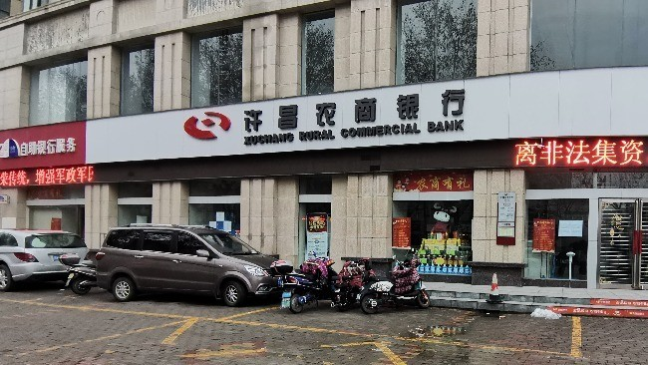](https://band.us/band/86180635/board/search/%E6%9D%91%E9%95%87%E9%93%B6%E8%A1%8C%20%E6%9A%B4%E9%9B%B7)

**农业金融发展是世界级的难题，农村金融供给的长期不足是制约农村经济发展的重要因素。在这个大前提下，为了解决中国农村金融长期供给不足的问题**，2006年末，银监会发布《关于调整放宽农村地区银行业金融机构准入政策，更好支持社会主义新农村建设的若干意见》，提出在湖北、四川、吉林等六个省份的农村地区进行村镇银行试点，这是中国村镇银行的起点。这份文件最大的突破在于，**村镇银行将向所有社会资本、所有金融机构放开，包括但不限于民间资本和外资**；此外，文件**大幅度下调了开设村镇银行的门槛**，县（市）级村镇银行只需要300万注册资本、乡（镇）级村镇银行只需要100万注册资本即可设立。在当时的中国金融市场上，这一文件如同惊雷般，引起了巨大的关注和反响。

今天回顾这一文件，我们会发现，**它非常富有你鳖传统智慧：不花钱就把事给办了。农村发展缺乏金融支持怎么办？让上面掏钱是绝不可能的，上面只需要从自己的政策工具箱中想想办法，放开几个口子，自然有人帮他们把事情办好，不仅不花钱，没准还能赚点钱。**但当时市场对其反映是非常强烈的，原因有以下三点，第一，中国的金融牌照很不好拿，这是众人皆知的，设立村镇银行就意味着获得一张金灿灿的金融牌照；第二，中国的民营银行准入门槛极高，虽然没有明文规定，但根据潜规则，注册资本门槛基本没有低于10亿元的，这等于是把99.985%的市场参与者排除在外；第三，村镇银行向境外投资人开放，这在当时的中国银行业是极为罕见的。一时间各路人马摩拳擦掌，都打算大干一场。国开行、建行、中行等国有大行首先入场，汇丰银行、德国复兴信贷银行、澳洲联邦银行、西班牙桑坦德银行、新加坡主权基金淡马锡公司等外资也不甘其后，都想狠狠地咬这块想象中的肥肉一口。就这样，村镇银行发展迅速进入快车道，到2009年中，根据银监会工作规划，未来三年村镇银行将新增1027家；而仅2010年一年，村镇银行新增201家，超过三年试点期新增总和。

[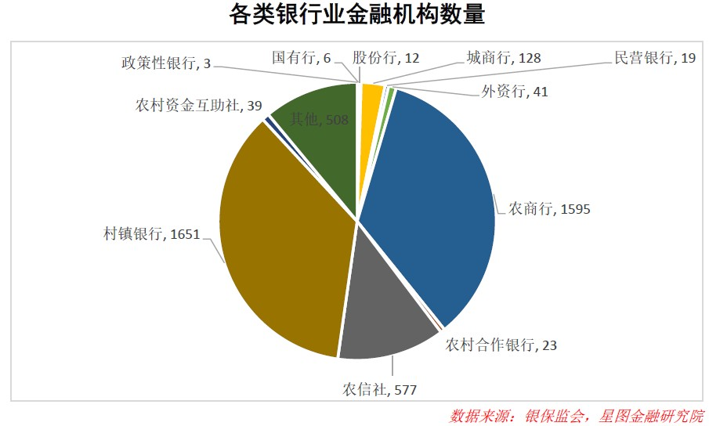](https://band.us/band/86180635/board/search/%E6%9D%91%E9%95%87%E9%93%B6%E8%A1%8C%20%E6%9A%B4%E9%9B%B7)

然而一个亘古不变的真理是，**你鳖的便宜没有那么好赚，吃了总得吐出来**，这一点现在那些中小核酸企业恐怕已经有所体会了。村镇银行也是如此，没过几年，当年那些争先恐后入场的企业开始叫苦不迭，原因很简单：**杀头的买卖有人做，但是不赚钱的买卖没人做，而村镇银行正是那个不赚钱的买卖。**如果严格按照银监会的规定的话，村镇银行的经营范围区域受到严格限制，吸储能力、放贷能力极为有限，盈利能力堪忧，不良贷款率也很高；同时，村镇银行虽然入场门槛很低，但是日常运营成本一点也不低，比如，如果严格按照银监会要求，仅符合标准的人员配备加上IT系统一项成本就高达上千万元，十倍于注册资本门槛。举个例子，国开行旗下8家村镇银行在2016年亏损高达3亿元；澳洲联邦银行旗下的15家村镇银行，2016年仅2家盈利，剩下的13家不仅一分钱不赚，反倒亏损了3500万；浙江龙游义商村镇银行营业收入3226万元，运营了7年整，净利润却仅有38万元，7年来一分钱现金分红也没给股东。**在运营困境下，2010年底，建行和中行分别出具了一份诉苦的报告上交给银监会，谋求改变。**在报告中，建行提出“控股公司”模式，中行提出“管理总部”概念，两个建议其实是殊途同归的，即，希望银监会能允许在银行股权上进行突破，让村镇银行可以集约化、批量化设立和发展，复用基础设施，降低运营成本，增强盈利能力。**然而这两份报告就像泥牛入海一样，了无音讯。**

[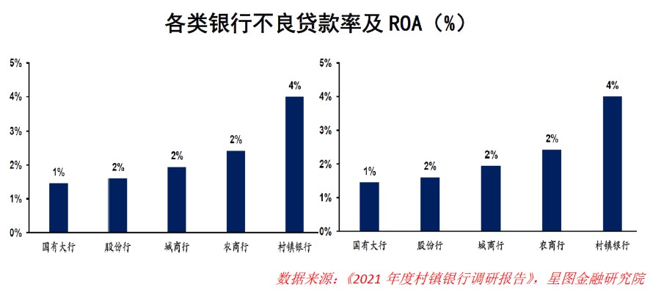](https://band.us/band/86180635/board/search/%E6%9D%91%E9%95%87%E9%93%B6%E8%A1%8C%20%E6%9A%B4%E9%9B%B7)

直到2018年初，银监会才终于下达文件，开展投资管理型村镇银行试点，间接实现了批量化设立村镇银行。**但是一切已经太晚了，这些合规的大机构们早都绷不住了。**2015年后涌现出了一波村镇银行退潮的风潮，2017年4月，国开行转让了旗下全部持股村镇银行；7月，澳洲联邦银行跑路退场；2018年中，建行一次性打包转让总资产近182亿元的27家村镇银行。**这些最早期的探路者们黯然离场，彰显出村镇银行市场前景不佳、盈利艰难。**

**但这并不是最坏的结局，之后才是。这些大机构退场时都转让了自己的股权，那么谁来接手呢？答案是，除了一部分由中行、地方银行接手外，其余都是心怀鬼胎的各地地头蛇们。**如本次引发爆雷的河南新财富集团，其金融诈骗的方式并不难猜测：新财富集团通过许昌农商行等市级商业银行，直接间接控制了总计13家村镇银行，目的就是这些银行手上的金融牌照，随后，其用这些有金融牌照的村镇银行与度小满、360等线上金融平台签订合作协议，违规线上异地吸储，同时通过办理假手续做假账的方式将吸收的公众资金转移，截止案发时，涉案金额已高达397亿元。**不赚钱的买卖没人做，但是新财富集团这种地头蛇本来就不是奔着赚钱去的，他们的目标就是储户们的本金。而这一切的背后，如果没有省级地方大赵为其站台，恐怕根本无法实现。**我们今天看到的事态发展也正是如此，河南地方想尽一切办法拖欠赖账，甚至拿出对付上访户、P2P的维稳手段，晶哥直接上街打人，机关算尽，就是不还钱。仅许昌一个地级市就搞出了这么大的窟窿，河南省下辖17个地级市，还有郑州这么一个重量级，又有几个许昌；而你国又有多少个河南呢？总之，村镇银行败局可能是引燃你国系统性经济危机的主要导火索之一，而疯狂宇宙才刚刚开始。

参考：

https://www.yicai.com/news/101437088.html

从“破局者”到“取款难”，村镇银行怎么了？

https://www.huxiu.com/article/252701.html

村镇银行大败局

https://finance.caixin.com/2017-10-20/101159069.html

普惠金融系列之四：1500家村镇银行何去何从